**INDICAÇÃO GAB. PROFº. ED.**

**ASSUNTO: Operação Tapa Buraco**

**EXMO. SR. PRESIDENTE DA CÂMARA MUNICIPAL DE SUMARÉ,**

Indico ao Exmo. Sr. Prefeito Municipal e ao departamento competente no sentido de que seja providenciada a operação **TAPA BURACO** na R. Joaquim Inácio Valente, próximo ao nº 13 ( próximo a igreja Monte Gileade)- Jardim Bela Vista, Sumaré – SP.

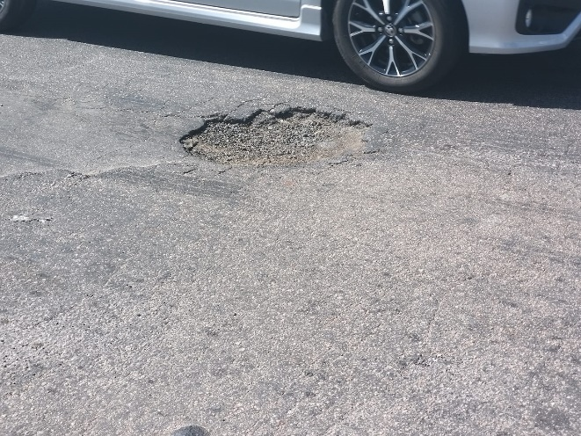

Considerando que os moradores estão no aguardo de providências há algum tempo, até o presente momento não foi efetuado o serviço.

Outrossim, já ocorreram vários transtornos devido a esses buracos, como acidentes e quebra de veículos, desta maneira, solicitamos uma solução o mais breve possível.

Sala das Sessões, 19 de agosto de 2020

